

DIRECCIÓN GENERAL DE BIENES NACIONALES


MEMORIA ANUAL

DICIEMBRE, 2024

MEMORIA ANUAL
2024

A continuación, se presentan los logros alcanzados por la Oficina de Libre Acceso a la Información (OAI) durante el año 2024, conforme a las metas planteadas en los planes institucionales:

Misión y Visión de la OAI

Misión

Garantizar el acceso de los usuarios a la información sobre la gestión de esta Dirección General de Bienes Nacionales (DGBN) como una forma de validar la transparencia de la institución.

Visión

Dar sostén a los valores de honestidad, integridad, eficiencia, eficacia, calidad y trabajo en equipo de la Dirección General de Bienes Nacionales (DGBN), apoyando así los esfuerzos de transparencia institucional.

Nivel de cumplimiento de la Oficina de Libre Acceso a la Información (OAI)

Transparencia.

Hemos logrado un 99% en el índice de Transparencia como institución gubernamental, en virtud de la Resolución DIGEIG No. 002-2021 que Crea el Portal Único de Transparencia y Establece las Políticas de Estandarización de las Divisiones de Transparencia. La Oficina de Acceso a la Información (OAI), de esta Dirección General de Bienes Nacionales (DGBN).

- Estadísticas de la Oficina de Acceso a la Información (OAI)

La OAI, con la finalidad de promulgar el libre acceso a la información y contribuir para que la institución pueda ofrecer un servicio de excelencia a los ciudadanos, poniendo a su disposición informaciones completas, idóneas y oportunas, presentamos el balance de gestión correspondiente al periodo enero-diciembre 2024, de las solicitudes de información:

Dirección General de Bienes Nacionales

Oficina de Acceso a la Información (OAI)
Reporte Estadístico de Solicitudes de Información
Período enero-diciembre 2024

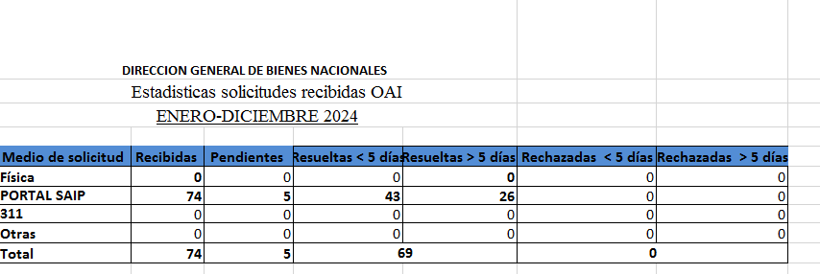
Durante el año 2024, esta oficina recibió (74) setenta y cuatro solicitudes, dando respuesta a cada una de ellas en tiempo oportuno.

- Estadística de Balance de Denuncias, Quejas, Reclamaciones y Sugerencias
La recolección de datos de la gestión OAI está representada por informes estadísticos para medir cuantitativamente las variables a las que están sujetas el suministro de las informaciones y el monitoreo de las Denuncias, Quejas, Reclamaciones y Sugerencias.

La representación simbólica de las informaciones está clasificada en cuatro (4) diversos renglones. Los resultados estadísticos que arrojan los resultados de la gestión OAI para este año 2024, son los siguientes:

Sistema 311
Periodo Enero-Diciembre 2024

Trimestres | Categoría
Trimestres | Quejas | Sugerencias | Denuncias | Reclamaciones
Primer | 1 | 0 | 0 | 0
Segundo | 3 | 0 | 0 | 0
Tercer | 4 | 0 | 0 | 2
Cuarto | 4 | 1 | 0 | 1 | TOTAL
TOTAL PERIODO | 12 | 1 | 0 | 3 | 47
Durante el 2024 la Dirección General de Bienes Nacionales ha obtenido las siguientes puntaciones:

MES | Puntuación | Semaforización
ENERO | 96.99 | Verde
FEBRERO | 99.34 | Verde
MARZO | 99.04 | Verde
ABRIL | 99.34 | Verde
MAYO | 100 | Verde
JUNIO | 100 | Verde
JULIO | 99.34 | Verde
AGOSTO | 99.27 | Verde
SEPT | 99.71 | Verde
OCT | 99.78 | Verde

Yndhira H. Neuman M.
Responsable de Libre Acceso a la Información

